Pedagogická fakulta
Vlastní jména – osob a zvířat
Didaktika mateřského jazyka A

Vypracovala: Kristýna Nováková
2. ročník
Učitelství pro 1. stupeň základní školy
28.4.2015

¨
- Doplň správná písmena. Ke každému názvu zvířete najdi jeho jméno. Má stejný počet písmen.
(k, K) os, (m, M) adla, (ž, Ž) irafa, (n,N) osorožec, (j, J) ulinánka, (ž, Ž) elva, (j, J) osefa, (s, S) lepice, (p, P) íp, (k, K) oza, (z, Z) obalka, (s, S) tonožka, (r, R) éza, (p, P) apulínek.
BRADÁČOVÁ, Lenka. Pracovní sešit pro kluky a holčičky druhých ročníků k učebnici Český jazyk 2. Vyd. 2., upr. Ilustrace Olga Čechová. Všeň: Alter, 2010, 2 sv. (40, 40 s.). ISBN 978-80-7245-133-3
- Doplňte jména zvířátek.
maxipes –ík, kočka –icka, kocour –ikeš, koza –íza, kráva –tračena, pes –unťa, zajíček –šáček, králíci –ob a –obek, veverka –rzečka

MÜHLHAUSEROVÁ, Hana, Zita JANÁČKOVÁ a Olga PŘÍBORSKÁ. Český jazyk 2: učebnice pro 2. ročník základní školy. Brno: Nová škola, 1998, 95 s. ISBN 80-856-0779-4.

- Vymyslete a napište jména zvířátek správně a očíslujte je podle abecedy.
pes ……..
kůň…….
kočka…..
kráva……
morče…….
papoušek……

POTŮČKOVÁ J., POTŮČEK V. Český jazyk pro 3. Ročník Základních škol, 1. díl. Brno: Studio 1+1, 2001. ISBN 978-80-86252-193.

- Doplň a odůvodni pravopis. Počáteční písmena ve jménech a příjmeních vyznač barevně. Cvičení napiš.
Herec –olek –olívka, zpěvačka –itka –olavcová, básník –rantišek –rubín, spisovatelka –ožena
–ěmcová, malíř –osef –ada, ilustrátorka –elena –matlíková, skladatel –ntonín –vořák, sportovec –mil –átopek.

NOVÁKOVÁ, Zuzana. Český jazyk pro druhý ročník. Vyd. 2. Ilustrace Vlasta Švejdová, Marta Sonnbergová. Všeň: Alter, 1998c1994, 122 s. ISBN 80-857-7593-X.

Tabulka
 | 1 | 2 | 3 | 4
A | -níže –áclav | -rad –ezděz | -očka –icka | -abička –aruška
B | -íla –málka | -ásník –arel –ynek - ácha | -pisovatel –ta -avel | -amimka – omana
C | -rezident –áclav -laus | -irka a –arek | -urvínek a –ánička | -amarádka –itka
D | -otbalista –ilan -aroš | -oupežník -uncajs | -estřenice -lanka | -aní –čitelka –ana -oláková
Vlastní tvorba
Diktát
Sestřenice Monika, vnučka Zuzka, bratr David, sestra Lucie, strýc Kamil, teta Květa, kamarádka Žofka, sourozenci Břetislav a Jitka.
ZIMOVÁ, Ludmila. Český jazyk pro 2. ročník základních škol. 1. vyd. Praha: Pansofia, 1994, 101 s. ISBN 8085804360.
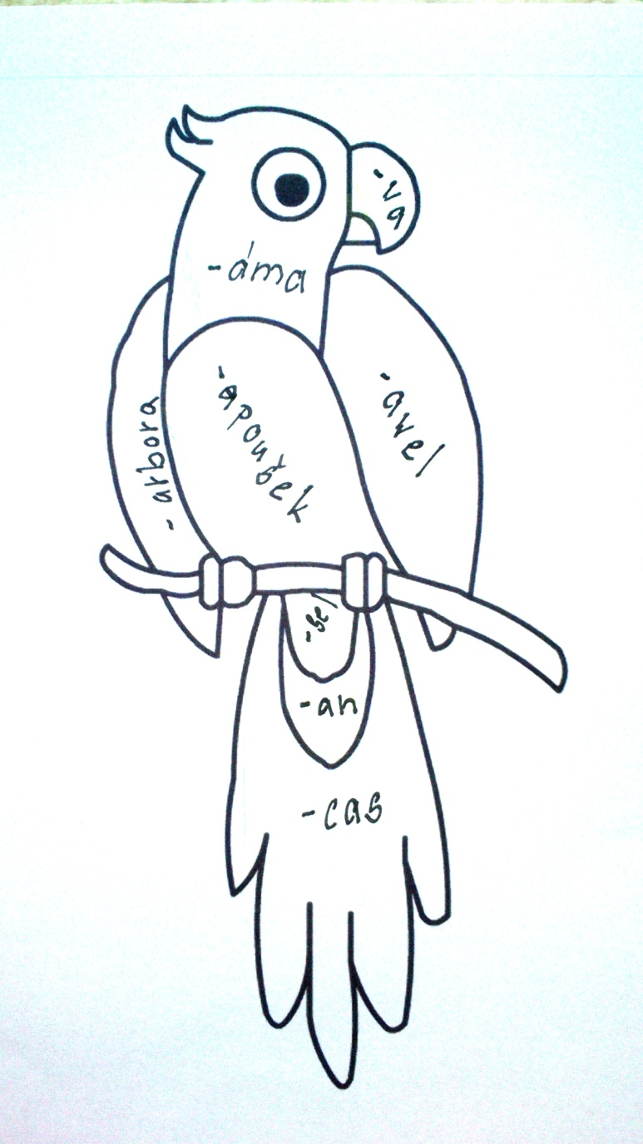
Omalovánka

Vlastní tvorba

Korektura textu
SKŘÍTEK RACOCHEJL ŽIL V CHALOUPCE U LESA. RUNCAJS A MANKA MĚLI MALÉHO SYNKA CIPÍSKA. PRINCEZNA KLOTYLDA SI NECHTĚLA VZÍT PRINCE KAZIMÍRA. BBABIČKA DRAHUŠKA A DĚDEČEK JOSÍFEK MĚLI KOČKU MICKU A PEJSKA AZORA. MAMINKA ROMANKA A TATÍNEK PÉŤA MĚLI DVĚ DĚTI HONZÍKA A KAROLÍNKU.
Vlastní tvorba
Manipulativní cvičení
Hádankové cvičení s kartičkami. Rozstříháme kartičky s hádankami, obrázky a správnými odpověďmi. Přidala jsem i část k procvičení problematiky velkých písmen. U zvířat a lidí například šnek Eda, žabák Lojzík, nebo babička Ema. Zadáme dětem, aby u těchto jevů správně napsaly obecná a vlastní jména. Ty obrázky, které se dají pojmenovat vlastním jménem, tak je k tomu připíší na papír, který budou mít připravený. Činnost se odehrává ve třídě. Kartičky jsou rozmístěny a děti je zpět shromažďují na jedno určené místo. Každé dítě bere jednu kartičku.

Leze, leze po železe, nedá pokoj, až tam vleze… | Listy mám a strom nejsem. | Sedí pán na blátě v zeleném kabátě. | Chodí každý den ven, a přece je stále doma.
Má pěknou hlavičku, jen jednu nožičku, hoví si v lesíčku. | Dvě hlavičky bez úst spolu hovoří, na kůži když se oboří | Nad stolem se večer třpytí, jako slunko zlatě svítí. Sfoukne tmu, a když je den, tiše spí svůj vlastní sen | Už má vrásky, už je stará, stejně se však pořád stará, co to její vnouče dělá. Bez něho prý není celá.
Dvě kukačky vedle sebe sedí, jedna druhou nevidí. | Nemá to huby, ale tři zuby, u jídla slouží, po něm netouží. | Dřevěnou má v břiše duši, dlouhý krk a čtyři uši. | Stoupneš na ni, přece vstává. Má ji ráda každá kráva. Srnec, králík rád si spase nášup.

KLÍČ | KNIHA | ŽÁBA | ŠNEK
HOUBA | BUBÍNEK | LAMPA | BABIČKA
OČI | VIDLIČKA | HOUSLE | TRÁVA

CHALOUPKOVÁ, Mgr. Tereza. 2015. Veselá chaloupka: výukové materiály nejen pro učitele. Veselá chaloupka: výukové materiály nejen pro učitele [online]. Olomouc [cit. 2015-05-09]. Dostupné z: http://www.vesela-chaloupka.cz/materialy/hadej-hadej-hadaci-18/
Manipulační činnost
Po třídě rozmístíme kartičky se slovy bez počátečních písmen. Další kartičky budou se všemi písmeny abecedy i s velkými i s malými, aby museli přemýšlet, které písmeno se tam hodí a ještě jestli velké nebo malé. Abychom jim to zjednodušili, uděláme jen profese a vlastní jména.
adlenka | avid | čitel | ubař
nička | mil | rodavač | dvokát
arunka | rantišek | klenář | asič
ecilka | ustav | ruhlář | uchařka
eněk | ubert | ráteník | adeřnice

D | avid
d | ráteník

Vlastní tvorba

